BÀI 1: EM BIẾT ƠN NHỮNG NGƯỜI CÓ CÔNG VỚI QUÊ HƯƠNG, ĐẤT NƯỚC (Tiết 1)

I. YÊU CẦU CẦN ĐẠT:
1. Năng lực đặc thù:
- Kể được tên và đóng góp của những người có công với quê hương, đất nước
- Biết vì sao phải biết ơn những người có công với quê hương, đất nước
2. Năng lực chung.
- Năng lực giao tiếp, hợp tác: Trao đổi, thảo luận để thực hiện các nhiệm vụ học tập, điều chỉnh hành vi, phát triển bản thân
3. Phẩm chất.
- Góp phần hình thành phẩm chất yêu nước, nhân ái, trách nhiệm
* QP-AN: Giáo dục tình yêu quê hương, yêu hòa bình, yêu Tổ quốc Việt Nam xã hội chủ nghĩa. Niềm tự hào tự tôn dân tộc, lòng biết ơn các anh hùng, liệt sĩ trong xây dựng và bảo vệ Tổ quốc. Những tấm gương dũng cảm của cán bộ, chiến sĩ Quân đội Nhân dân Việt Nam và Công an Nhân Dân Việt Nam.
- Nêu những tấm gương dũng cảm của tuổi trẻ Việt Nam trong xây dựng vàTiết 1 bảo vệ Tổ quốc
II. ĐỒ DÙNG DẠY HỌC:
1. GV:
- TV, máy tính, bảng phụ, bài giảng PPT, tranh ảnh, clip về những người có công với đất nước
2. HS: sgk đạo đức, LSĐP
III. CÁC HOẠT ĐỘNG DẠY - HỌC:
HOẠT ĐỘNG CỦA GIÁO VIÊN | HOẠT ĐỘNG CỦA HỌC SINH
A. HOẠT ĐỘNG KHỞI ĐỘNG

- GV cho HS hát và vận động theo nhạc bài hát Nhớ ơn Bác của nhạc sĩ Phan Huỳnh Điểu  - Cảm xúc của em thế nào khi nghe bài hát trên ?  - GV cho nhận xét và giới thiệu bài. | - HS hát và vận động theo nhạc.  - HS chia sẻ trước lớp: Xúc động và biết ơn Bác Hồ , Bác là lãnh tụ vĩ đại của ND VN; Bác luôn chăm sóc, thương yêu thiếu nhi...  - HS lắng nghe, ghi bài
B. HOẠT ĐỘNG KHÁM PHÁ KIẾN THỨC:
a) Mục tiêu:
- Kể được tên và đóng góp của những người có công với quê hương, đất nước
- Biết vì sao phải biết ơn những người có công với quê hương, đất nước
b) Cách thực hiện:
HĐ1. Kể tên và đóng góp của những người có công với quê hương, đất nước  -Chia nhóm 4, yêu cầu thảo luận theo tranh trang 5,6 sgk  a. Các nhân vật trên có đóng góp gì cho quê hương, đất nước?  b. Hãy kể thêm tên và đóng góp của những người có công với quê hương, đất nước mà em biết.  HĐ2: Hoạt động 2. Đọc câu chuyện và trả lời câu hỏi  - Mục tiêu  HS nhận biết được vì sao phải biết ơn những người có công với quê hương, đất nước.  - Cách thực hiện :  -GV yêu cầu HS đọc câu chuyện Lý Tự Trọng - sống mãi tên anh trong SGK trang 6, 7 và trả lời câu hỏi:  a.Lý Tự Trọng đã có đóng góp gì cho quê hương, đất nước?  b.Vì sao chúng ta phải biết ơn những người có công với quê hương, đất nước?  GV chốt kiến thức và giáo dục :  Các anh hùng, liệt sĩ đã không tiếc xương máu, hi sinh thân mình để chiến đấu, giữ gìn độc lập, tự do cho Tổ quốc, để chúng ta có được cuộc sống hạnh phúc, tự do, ấm no như ngày hôm nay. Vì thế, chúng ta phải biết ơn những người đã có công với quê hương,đất nước. | - HS quan sát tranh, thảo luận nhóm 4 và nêu:  1. Vua Hùng: khai thiên, lập địa, dựng nước.  2. Hai Bà Trưng: lãnh đạo nhân dân đánh đuổi quân giặc, giành lại giang sơn, bảo vệ đất nước.  3. Anh hùng Nguyễn Viết Xuân: dũng cảm chiến đấu, biểu tượng của truyền thống yêu nước, anh hùng, tuổi trẻ Việt Nam.  4. Đội tuyển bóng đá nữ quốc gia Việt Nam 2023: giành quyền tham dự World Cup 2023, vô địch bóng đá Đông Nam Á.  5. Nhạc sĩ Văn Cao: đóng góp với văn học nghệ thuật nước nhà bằng những tác phẩm mang đậm lòng yêu nước, đặc biệt là ca khúc Tiến quân ca – Quốc ca Việt Nam.  6. Giáo sư – Bác sĩ Tôn Thất Tùng: là tác giả của “phương pháp mổ gan khô”  + Chủ tịch Hồ Chí Minh: lãnh đạo ND giành độc lập, sáng lập Đảng Cộng sản Việt Nam và là người khai sinh nước Việt Nam Dân chủ Cộng hoà.  + Bác Võ Nguyên Giáp, TBT Nguyễn Phú Trọng...  -HS đọc câu chuyện Lý Tự Trọng - sống mãi tên anh trong SGK trang 6, 7 và trả lời câu hỏi.  -Anh là người Đoàn viên đầu tiên, cũng là người cộng sản oanh liệt đã đấu tranh đến hơi thở cuối cùng cho sự nghiệp cách mạng giải phóng đất nước. Trong suốt cuộc đời mình, Lý Tự Trọng đã không ngừng tận tâm, tận hiến và tận trung với con đường cách mạng. Sự hi sinh của anh là ngọn lửa thổi bùng tinh thần yêu nước trong trái tim của biết bao thế hệ mai sau.  -HS giải thích theo ý hiểu
C. HOẠT ĐỘNG LUYỆN TẬP
Hoạt động 3: Quan sát tranh và thảo luận nhóm
a. Mục tiêu:
- HS thể hiện được lòng biết ơn bằng lời nói, việc làm cụ thể với lứa tuổi, người có công với quê hương, đất nước
b. Cách tiến hành:
- GV đưa tranh, yêu cầu HS quan sát các tranh 1-6 trong SGK( GV trình chiếu)  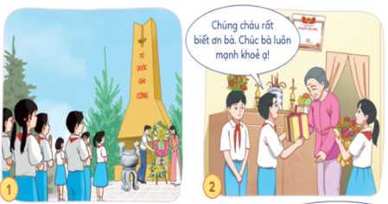  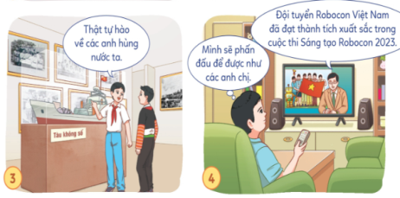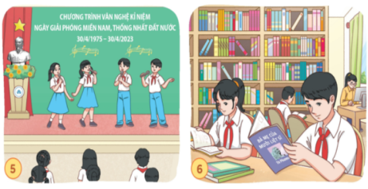  - GV chia nhóm, yêu cầu HS thảo luận nhóm 2 và trả lời các câu hỏi:  a. Em hãy nêu những lời nói, việc làm của các bạn trong tranh thể hiện lòng biết ơn những người có công với quê hương, đất nước.  b. Hãy kể thêm những lời nói, việc làm khác thể hiện lòng biết ơn những người có công với quê hương, đất nước mà em biết.  - GV nhận xét, tổng kết những ý kiến phù hợp | - HS quan sát tranh  - HS chia nhóm( 2 em ngồi cùng bàn 1 nhóm)  - Các nhóm thảo luận  - 1 vài nhóm trình bày kết quả thảo luận  - Nhóm khác nghe, nhận xét, bổ sung
Chốt: Tranh 1: Các bạn học sinh cùng thầy cô giáo thực hiện nghi thức thắp hương dâng hoa để tưởng nhớ công ơn của các anh hùng liệt sĩ tại nghĩa trang liệt sĩ.
Tranh 2: Các bạn học sinh đến thăm và tặng quà Bà mẹ Việt Nam anh hùng
Tranh 3: Các bạn học sinh tham quan bảo tang, tìm hiểu về lịch sử dân tộc và thể hiện long tự hào về các anh hùng đã có công với quê hương, đất nước.
Tranh 4: Bạn nam tự hào về thành tích của đội tuyển Robocon Việt Nam và mong muốn phấn đấu để một ngày nào đó có thể đạt được thành tích xuất sắc và mang vinh quang về cho đất nước.
Tranh 5: Các bạn học sinh tham gia biểu diễn văn nghệ kỉ niệm ngày Giải phóng miền Nam, thống nhất đất nước.
Tranh 6: Hai bạn học sinh đang đọc sách về lịch sử dân tộc.
D. HOẠT ĐỘNG VẬN DỤNG
a) Mục tiêu
HS kể được tên một số người có công với quê hương, đất nước ở quê hương mình
b)Cách thực hiện :

-Cho HS thảo luận nhóm 4  -Hãy kể tên và đóng góp của những người có công với quê hương, đất nước ở tỉnh ta mà em biết?  * GD QP-AN: Giáo dục tình yêu quê hương, yêu hòa bình, yêu Tổ quốc Việt Nam xã hội chủ nghĩa. Niềm tự hào tự tôn dân tộc, lòng biết ơn các anh hùng, liệt sĩ trong xây dựng và bảo vệ Tổ quốc. Những tấm gương dũng cảm của cán bộ, chiến sĩ Quân đội Nhân dân Việt Nam và Công an Nhân Dân Việt Nam.  - GV cho HS xem tranh ảnh, video những anh hùng, những người có công của tỉnh .  Chốt: Truyền thống yêu nước của người tỉnh ta, huyện ta, xã ta, nước ta..  - GV dặn HS xem và chuẩn bị trước tiết học sau. | HS thảo luận nhóm kể tên và đóng góp của những người có công với quê hương, đất nước ở tỉnh ta mà em biết?  - HS báo cáo theo kĩ thuật Phỏng vấn

IV. Điều chỉnh sau bài dạy
……………………………………………………………………………………………………………………………………………………………………………………………………………………………………………………………....

